南投縣郡坑國小戶外教育遊覽車安全
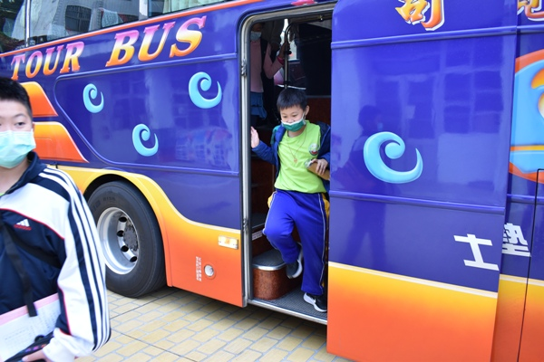 | 安全出口逃生演練
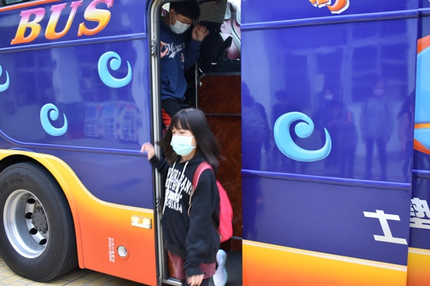 | 安全出口逃生演練

